Sres.:

El equipo de Soporte y Documentación ha realizado el aporte de generar un repositorio general en el cual todos deberemos cargar nuestra documentación de modo tal que podamos visualizar todos los grupos el tratamiento que están realizando al módulo asignado para luego no tener inconvenientes con las dependencias y servicios entre los módulos ni con la integración.

Gráfico N°1 repositorio en google Docs con las carpetas por Módulo

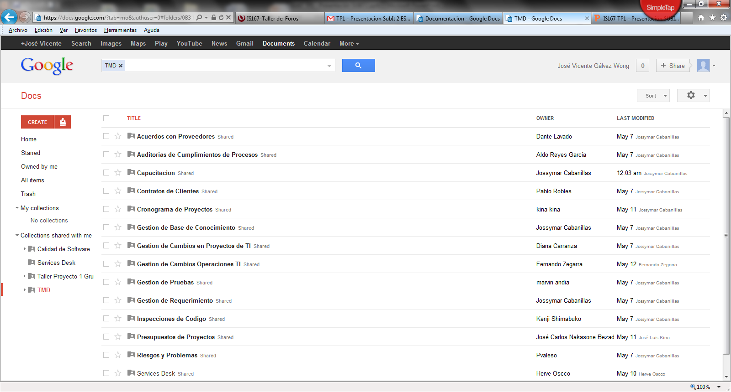

Gráfico N°2 directorio a crear por cada grupo dentro de la carpeta con el nombre del módulo asignado. Ejemplo “Services Desk”

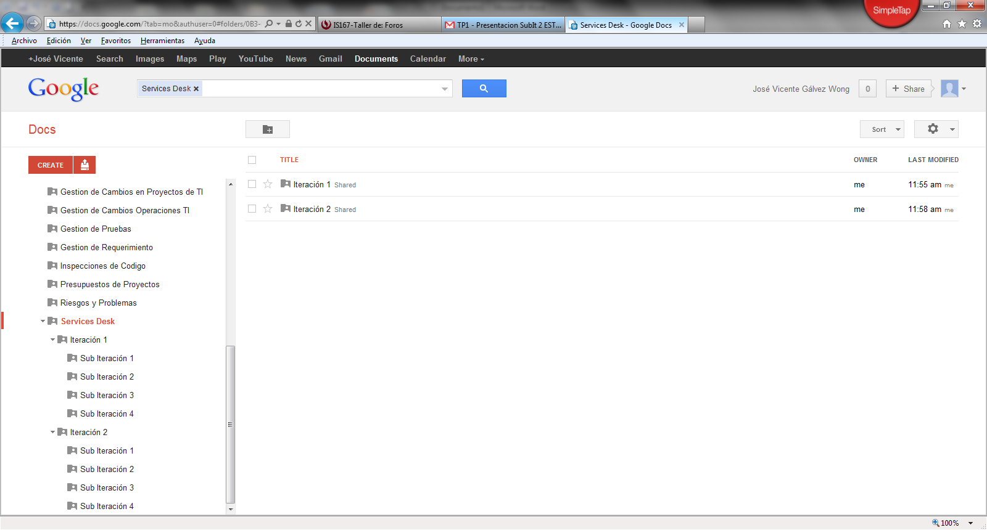

Gráfico N°3 directorio a crear dentro de “Iteración 1” e “Iteración 2”

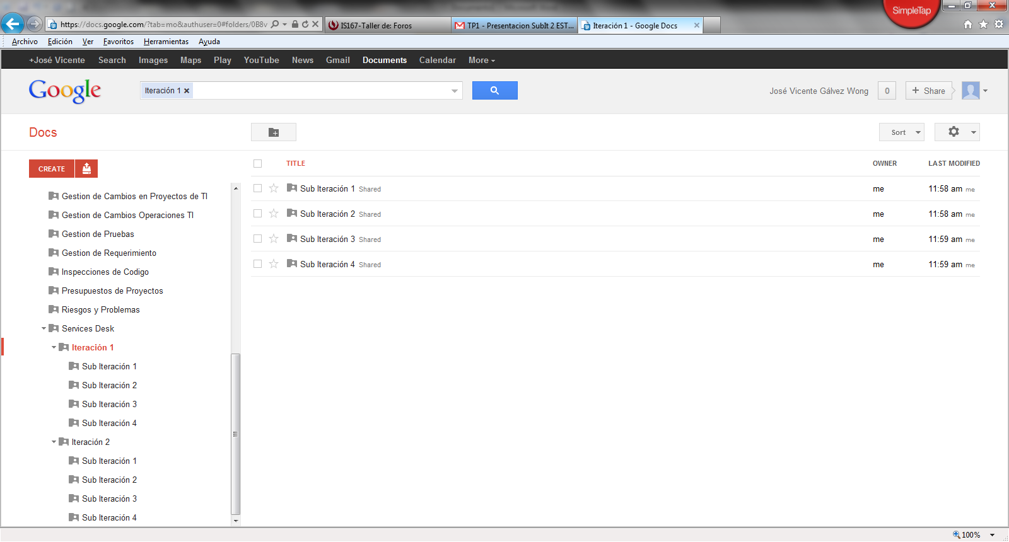

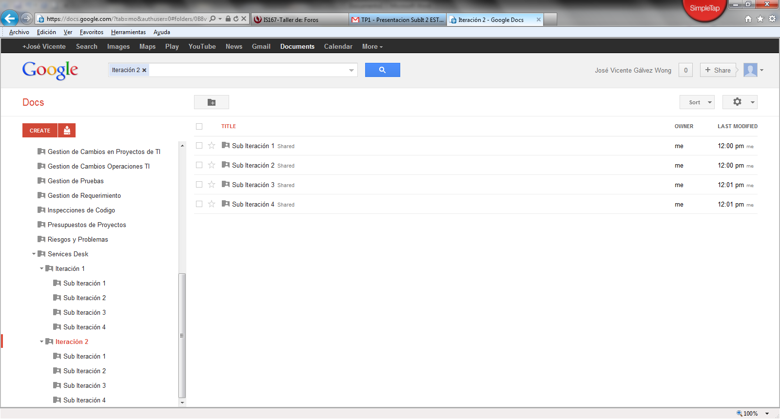

Nota.- Dentro de cada Sub Iteración # deberán cargar solo el documento Word del entregable y la presentación PPT. Generar una Sub Carpeta con el nombre “Utilitarios” en la cual podrán cargar los archivos de Rational empleados, los JPG de los mismos para dar un mejor acceso a la información y todo archivo empleado en la realización del Word de presentación. Los nombres de los JPG deberán ser los mismos que los cargados en el Wod.